Страница «Медицинская карта пациента» ТЗ:

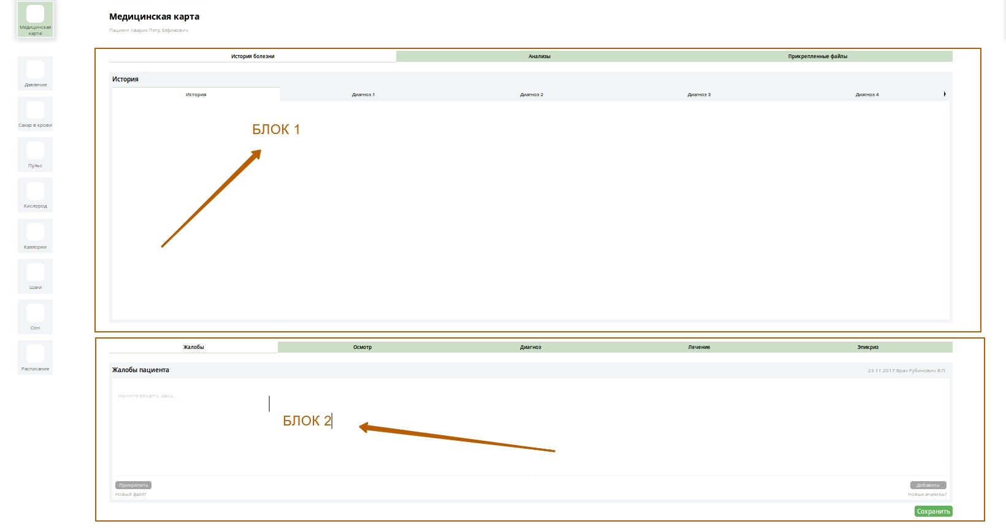

страница состоит из 2-х блоков 1 блок (далее Б1) имеет следующею структуру :
- История болезни:
- диагноз 1
- диагноз 2
- диагноз 3
диагнозов может быть много , если не вмещаются то должен быть скрол
- Анализы
- Прикрепленные файлы
Подробнее про «Историю болезни»
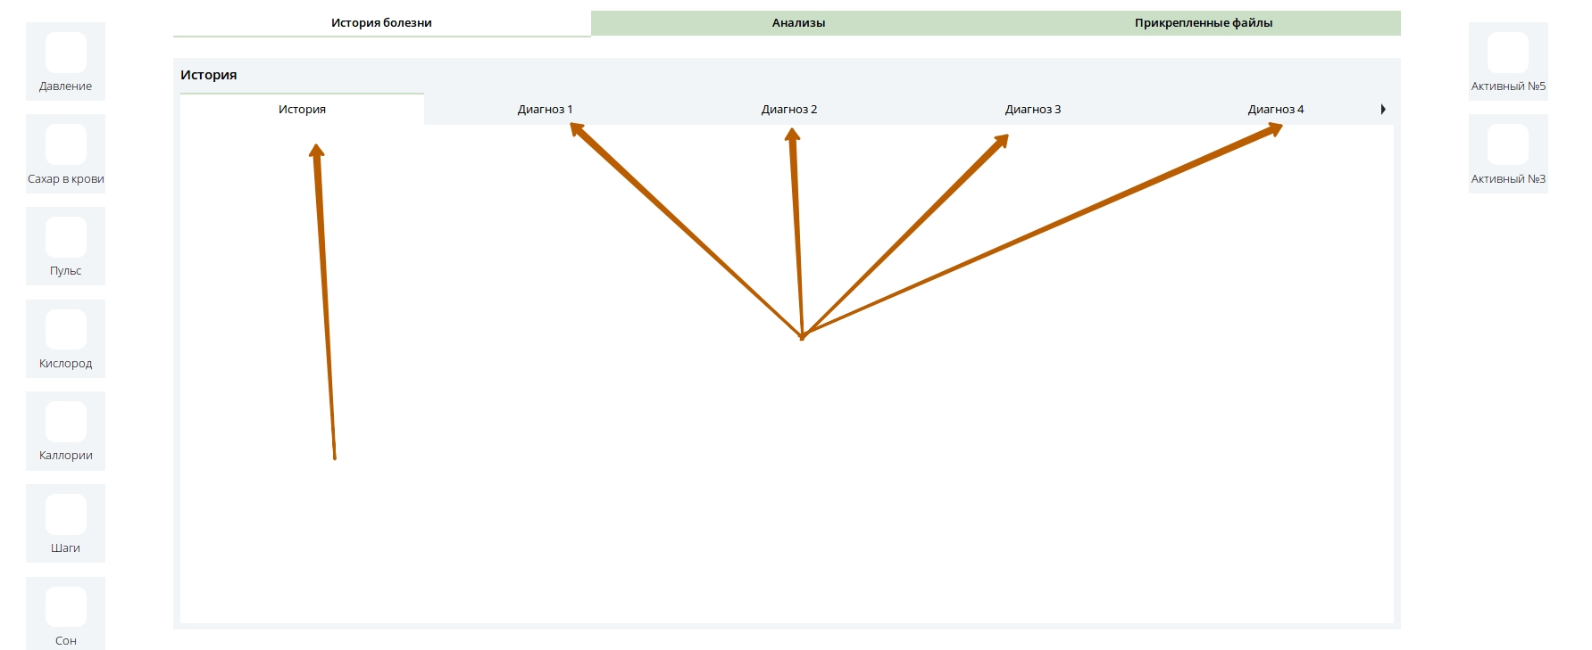
Первая вкладка это история болезни , остальные вкладки это диагнозы их может быть много, если их много должна быть возможность пролистать.
при клике на каждый диагноз должна отправляться пост форма с id диагноза (при верстке надо предусмотреть что бы стили задавались через классы так как id мы будем , присваивать динамически) второй параметр это is_dignoz=True, при клике на историю этот параметр должен быть false, при клике на диагноз или историю и отправке формы от сервера будет приходить история этого диагноза она будет размещаться в поле под диагнозом
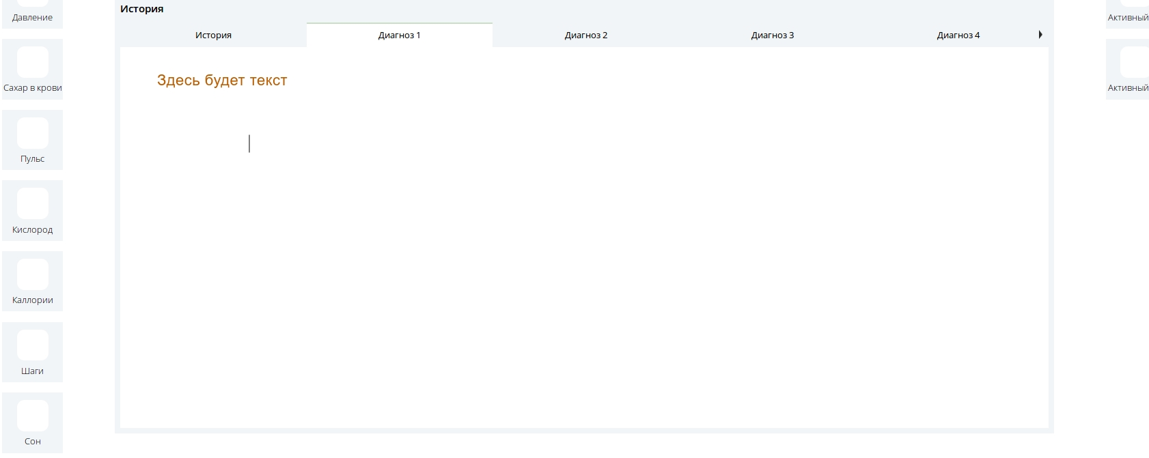
текста может быть много поэтому если так и произошло размеры блока не должны изменяться , должен появиться скролл (горизонтальный) , вертикального скролла быть не должно !!!!
Теперь Блок 2(далее Б2).
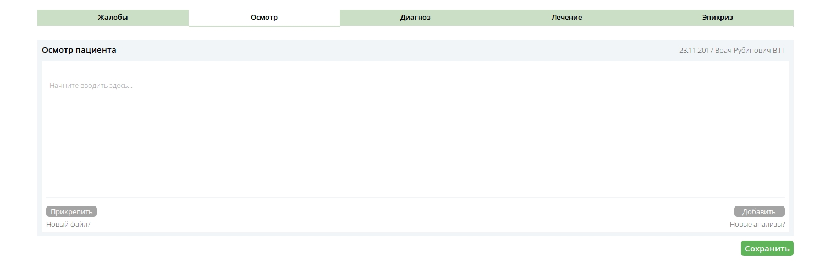
Б2 это форма для заполнения и отправки данных на сервер , состоит из 5 полей (Жалобы, осмотр, диагноз, лечение и эпикриз) пользователь может ввести данные в те поля которые считает нужными и при нажатии сохранить, на сервер должны отправиться все поля даже если они пустые и id диагноза. Напротив кнопки сохранить

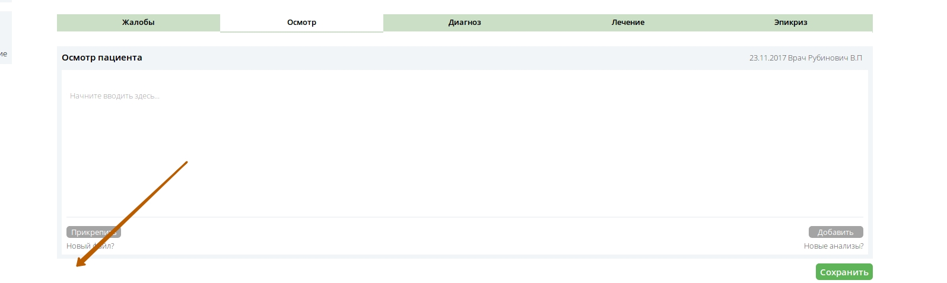
должна быть кнопка с надписью прикрепить файл , при нажатии на нее мы выбираем файл с компьютера и отпровляем на сервер,ВАЖНО что при отправки файла на сервер , страница не перезагружается , отправка идет через AJAX
если у нас в Б1 выбрана история болезни (is_diagnoz=False) то Б2 должен быть затемнен и неактивен для вводе и отправки
Подробнее про поля в блоке Б2
Жалобы , Осмотр , Диагноз, Эпикрез — обычные текстовые поля
Лечение имеет сложную структуру :
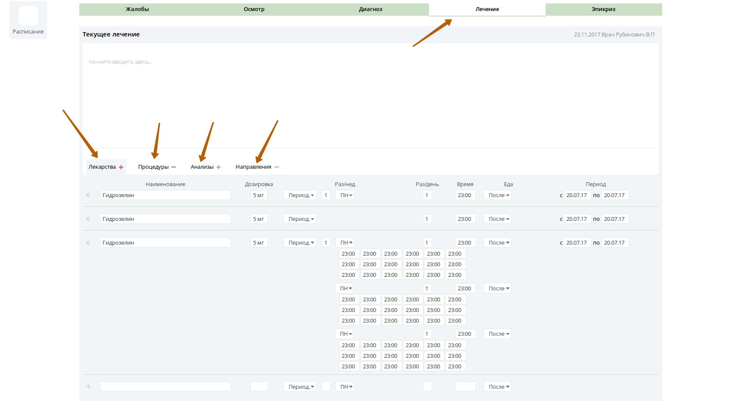
Лечение состоит из :
лекарства (может быть много)
процедуры (может быть много)
анализы (может быть много)
направления (может быть много )

Лекарство :
Название (текст)
Дозировка (текст (5 мг))
тип приема( выпадающее меню с 2 видами , ежедневно или переодично)
раз в неделю (число, если в типе приема выбрано ежедневно то этот параметр равен 7)
дни недели может ПН-ВСК
раз в день (число)
дата начала приема
дата конца приема
В зависимости от параметров количества раз в неделю и количества раз в день форма меняется а именно
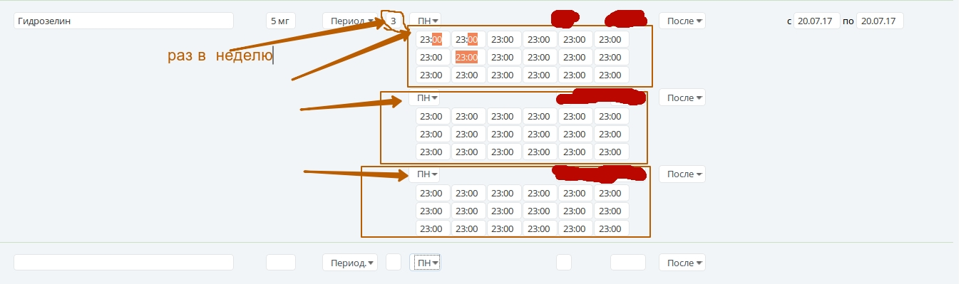
если раз в неделю выбрано 3 то должно появиться 3 таких блока
где в выподающем меню я выбираю конкретные дни , пн, ср, пят и так далее ,
далее параметр количество раз в день , его надо разместить сразу после количество раз в неделю в зависимости от этого параметра появляеться разное количество инпутов с возможностью вести время ДО 72 вводов
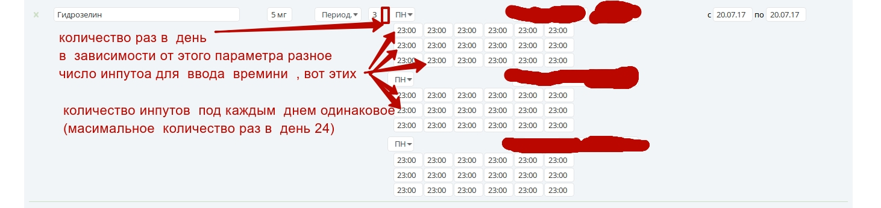
параметры дата начала и дата конца это значение в датаформате
Должна быть возможность добавить несколько лекарств со всеми этими параметрами
для удобства при добовлении нового предыдущее сворачивается , должна быть возможность развернуть по клику , при сворачивании, видим только название лекарства
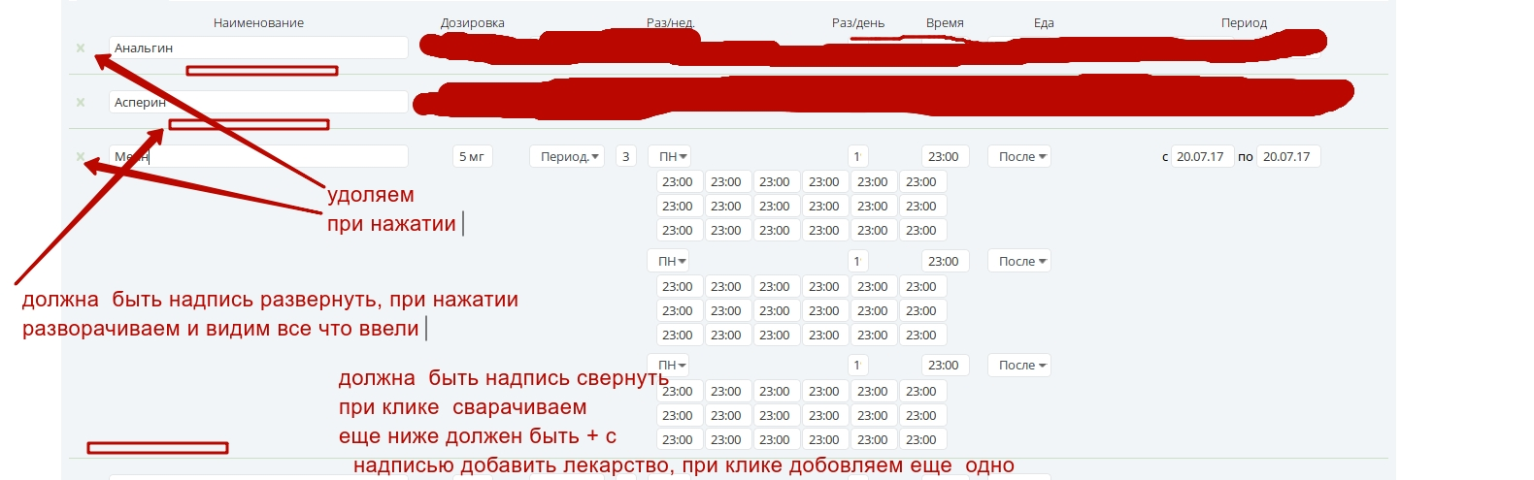
Вкладки процедуры и анализы имеют такую же структуру что и лекарство , только у них нет параметра дозировка
Вкладка направление имеет другую структуру
Название (текст)
Описание (текст)
период (датафилд , с , по )
направлений тоже может быть много есть возможность добавить их , кликнув на + добавить еще и так же можно удалить кликнув на крестик
ИТОГО после ввода всех значений в форму мы ее отправляем на сервер
со следующими полями
жалобы (текст)
эпикриз (текст)
диагноза (текст)
осмотр (текст)
лечение (масивв данных)
лекарство — список лекарств со всеми выбронами параметрами
процедуры - список процедуры со всеми выбронами параметрами
анализов - список анализов со всеми выбронами параметрами
направлений - список направлений со всеми выбронами параметрами
лучше всего поле лечение отправлять в формате json такой структурой
{“лекарства“:
[
„лекарство1“: {
„название“: “aaaaa“,
„дозировка“: “23“,
„количество раз в неделю“: “3“,
„количество раз в день“: “3“,
„дни прием“: {
„пн“:[„12 00“, „20 00“, “ 23 00“],
„ср“:[„12 00“, „20 00“, “ 23 00“],
„суб“:[„12 00“, „20 00“, “ 23 00“]
},
„дата начала“: “дата“,
„дата конца“: “дата“,
},
„лекарство2“:{
………...
},
],
„аналиы“:[
„анализ1“:{
…………...
},
……..
],
„процедуры“:[
„процедура1“: {
………………...
},
………...
],
„назначения“: [
„назначение1“: {
„название“: „название“,
„описание“: „описание“,
„дата с“: „дата“
„дата по“: „дата“,
},
„назначение2“: {
……..
},
]

}

